新 书 推 荐
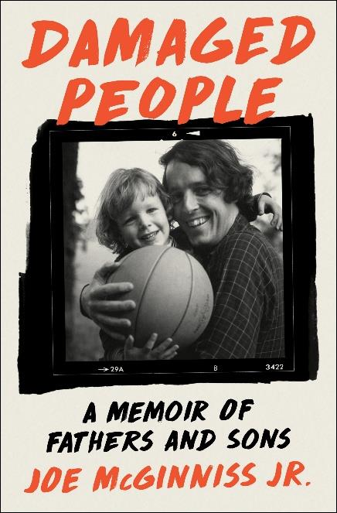
中文书名：《破碎的父与子：一个美国作家的家族暗影纪实》
英文书名：DAMAGED PEOPLE: A Memoir of Fathers and Sons
作 者：Joe McGinniss Jr.
出 版 社：S&S, Avid Reader Press
代理公司：ANA/Jessica
页 数：288页
出版时间：2025年10月
代理地区：中国大陆、台湾
审读资料：电子稿
类 型：传记/回忆录

内容简介：

老乔·麦金尼斯（Joe McGinniss，Sr.）是个奇特的人物：他是一位才华横溢的作家，却因自身内心的阴霾而黯然失色。他的生活充满了成功与丑闻，伴随着酗酒、抑郁以及对创作的极度执着，这使得他的家庭常常难以维持生计。在《破碎的父与子》一书中，小乔生动地讲述了他们之间充满爱意却又充满波折的关系，展现了在混乱与紧张之中那些温柔和幽默的时刻。

如今，小乔也成为了父亲，他一直在努力应对自己成长过程中的种种影响，努力为自己的儿子营造一个稳定且充满爱的环境。然而，现代育儿的压力——从激烈的学校入学竞争到当今青少年所面临的心理健康问题——揭示了他这些善意努力背后的复杂性。《破碎的父与子》深入探讨了未被满足的期望所带来的痛苦以及重来一次的美好，以直率的视角展现了成长为更富有同情心和更关注当下父母的意义。它与乔纳森·海特（Jonathan Haidt）的《焦虑一代》（The Anxious Generation）相呼应，深入剖析了当今家庭所面临的心理健康危机，乔二世分享了自己的转变，为父母如何在充满焦虑和完美主义的世界中养育孩子提供了宝贵的见解。

作者简介：

小乔·麦金尼斯（Joe McGinniss Jr.）是《旋转木马法庭》（Carousel Court）和《送货员》 （The Delivery Man）的作者。他和家人住在华盛顿特区。

媒体评价：

“小乔·麦金尼斯的《破碎的父与子》是一部基调低调却意义重大的作品。它美丽、令人难以忘怀、令人心碎又充满幽默，从父子两位作家的特定故事中挖掘出了普遍意义。父亲声名显赫、疏远他人、极度自我中心。儿子诚实、焦虑，渴望得到他害怕自己永远无法触及的东西。我非常喜欢这本书。”
——大卫·马兰尼斯，《一个好美国家庭：红色恐慌与我的父亲》作者

“《破碎的父与子》讲述了一对父子的故事，也讲述了一对父子的故事；两个故事都充满了爱与指责。这本书饱含温情与怀旧之情，令人动容，催人泪下。”
——莉莉·阿诺利克，《狄迪恩与巴比茨》作者

感谢您的阅读！
请将反馈信息发至：版权负责人
Email：Rights@nurnberg.com.cn
安德鲁·纳伯格联合国际有限公司北京代表处
北京市海淀区中关村大街甲59号中国人民大学文化大厦1705室, 邮编：100872
电话：010-82504106, 传真：010-82504200
公司网址：http://www.nurnberg.com.cn
书目下载：http://www.nurnberg.com.cn/booklist_zh/list.aspx
书讯浏览：http://www.nurnberg.com.cn/book/book.aspx
视频推荐：http://www.nurnberg.com.cn/video/video.aspx
豆瓣小站：http://site.douban.com/110577/
新浪微博：安德鲁纳伯格公司的微博_微博 (weibo.com)
微信订阅号：ANABJ2002


